coPONTIFÍCIA UNIVESIDADE CATÓLICA DE MINAS GERAIS

Curso: Tecnologia em Sistemas para Internet

Ana Carolina Rodrigues Pinto

Breno Silva Rocha

Ciro do Nascimento Monteiro

Victor Batista Ferreira

Wender Gonçalves dos Santos

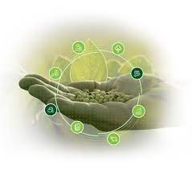

**SISTEMA ERP**

Brasil

2022

Ana Carolina Rodrigues Pinto

Breno Silva Rocha

Ciro do Nascimento Monteiro

Victor Batista Ferreira

Wender Gonçalves dos Santos

**SISTEMA ERP**

Projeto de Aplicação Web apresentado na 1ª etapa do Eixo 1 – projeto: Aplicações Web, da turma 01-2022/2 do curso tecnologia em Sistemas para a Internet da Pontifícia Universidade Católica de Minas Gerais.

Orientador: Harisson Herman Silva

Brasil, 16 de setembro de 2022

**Sumário**

1. Introdução 3

1.1 Referências mercadológicas atuais 4

1.2 Problema 5

1.3 Objetivos 5

1.4 Justificativa 5

1.5 Público-Alvo 6

2. Especificação do projeto 6

2.1 Personas 6

2.3 Histórias de usuários 7

2.4 Requisitos do Projeto 8

2.4.1 Requisitos funcionais 8

2.4.2 Requisitos não funcionais 9

2.4.3 Restrições 9

3. Metodologia 10

3.1 Relações de ambiente de trabalho 10

3.2. Gerenciamento de versões do código fonte 12

3.3. Gerenciamento do projeto 13

4. Implementação da Solução 14

4.1 Arquitetura da Solução 14

4.1.1 Diagrama de Componentes 14

4.1.2 Hospedagem 16

# 1. **Introdução**

Atualmente, sabe-se que é imprescindível a importância da utilização de um software para auxiliar pessoas e empresas em vários aspectos, tanto gerenciais quanto técnicos. Ademais, existem diversos benefícios, tais como: o aumento de produtividade, economia de tempo e de dinheiro.

Em primeira análise, vale ressaltar que, de acordo com o SEBRAE (Serviço Brasileiro de Apoio às Micro e Pequenas Empresas) 76% das empresas não possuem nenhum sistema para gestão de negócios e 15% delas ainda fazem seus controles em papel. Consequentemente, abrange perca de desempenho, baixa produtividade, com isso surgem prejuízos econômicos, vazamento de dados e instabilidades, o que é inviável para uma empresa, além da dificuldade de atualização, colocando em risco a segurança.

Em resumo, medidas devem ser implementadas para que possam facilitar a gestão de processos internos, projetos e de pessoas. Desse modo, é essencial que seja um software de qualidade para apoiar e solucionar os problemas diários das empresas no controle de suas informações, obtendo recursos de segurança, protegendo dados, monitorando o estoque, cuidando das atividades administrativas, otimizando o armazenamento e reduzindo custos.

## **1.1 Referências mercadológicas atuais**

O **sistema ERP** “Enterprise Resource Planning” (Sistema integrado de gestão empresarial) é uma ferramenta tecnológica que facilita o gerenciamento, disponibiliza a integração de todas as informações e funcionalidades empresariais. Por certo, o TOTVS é um exemplo, ele possui disponibilidade para organizações de médio, grande porte e empresas de todos os setores. Além disso, a plataforma cobra uma taxa mensalmente para o uso. Porquanto, a maioria dos **pequenos produtores rurais** não possuem acesso às informações e recursos financeiros para usufruir do sistema, consequentemente são prejudicados por esse motivo.

Por conseguinte, é de suma importância proporcionar uma aplicação web de gestão completa e simples baseada nas dificuldades em administrar e correlacionar tarefas de uma empresa. Logo, cabendo a qualquer setor empresarial, através da metodologia ágil, fornecendo gratuidade no consumo do usuário.

## **1.2 Problema**

Em concordância com o que foi apresentado, o problema que se demanda solucionar com este projeto, é o formato com que pequenos produtores rurais lidam com a gestão do seu negócio, de uma forma ineficaz e sem controle, ocasionando assim, descontrole no estoque, inexistência de relatórios, perda de dados importantes e a improdutividade com planilhas Excel.

## **1.3 Objetivos**

O objetivo geral deste projeto é a criação de um sistema ERP, para a modernização de empresas com o intuito de aumentar sua produção, velocidade e facilidade na gestão, e a segurança dos dados armazenados. De forma intuitiva e visualmente agradável.

Como objetivos específicos podemos ressaltar:

* Funcionalidades que auxiliem no controle de estoque;
* Gestão Financeira;
* Emissão de Notas Fiscais eletrônicas;
* Geração automática de relatórios;
* Visão e redução de erros;

## **1.4 Justificativa**

A criação de um projeto de um de Sistema de ERP em formato de aplicativo web se dá, por meio da percepção de demanda que possui relevante interesse social em criar uma ferramenta que possa contribuir com o desenvolvimento econômico do país.

Cumpre sinalizar que são escassos no mercado a tecnologia e soluções voltado para pequenos produtores rurais ou mesmo pequenos emprenhadores em geral, e nesse sentido, o nosso projeto propõem um projeto voltado para esse público, suas necessidades específicas, a demanda de uso através em dispositivos mais simples ou mesmo dispositivos móveis, maior acessibilidade e simplicidade da interface de usuário.

## **1.5 Público-Alvo**

Nosso software tem como público-alvo pequenos produtores rurais, de 20 a 40 anos, brasileiros, que trabalham de forma individual, em cooperativa ou em família, que se preocupam em buscar simplicidade para a organização seus estoques e suas finanças do dia a dia de forma simples e intuitiva.

# 2. Especificação do projeto

A descrição dos problemas e os pontos mais relevantes a serem tratados neste projeto, se deu com base em uma análise geral sobre o gerenciamento do agronegócio e entrevista com uma representante da área que atende a produtores rurais, onde foi abordado e discutido pontos negativos de um agronegócio sem o sistema ERP. Todas as informações levantadas nesta análise foram aplicadas na forma de personas e histórias de usuários.

## **2.1 Personas**

As personas levantadas durante o processo de entendimento do problema são apresentadas nas Figuras que se seguem:

|  |  |  |
| --- | --- | --- |
|  | **Pedro Morango** | |
| Idade: 49  Escolaridade: Segundo Grau Completo  Ocupação: atua sozinho como pequeno produtor rural de morangos  Tempo de atividade: 01 ano e 01 mês | Aplicativos:   * Facebook * WhatsApp |
| Controles Atuais:   * Anotações de vendas em papel |
| Pontos Fortes   * Disponibilidade de água * Proximidade com o centro da cidade | Pontos Fracos   * Dificuldade com o clima para melhor produtividade | Planos de Expansão   * Aumentar produção * Diversificar produção |

|  |  |  |
| --- | --- | --- |
|  | **Sônia do Morango** | |
| Idade: 42  Escolaridade: Segundo Grau Completo  Ocupação: atua com ajuda dos três filhos como pequena produtora rural de morangos, mudas e flores  Tempo de atividade: 09 anos | Aplicativos:   * Facebook * Instagram * WhatsApp |
| Controles atuais:   * Anotações em papel do fluxo de caixa * Anota gastos de combustível, água, luz e insumos |
| Pontos Fortes   * Qualidade e sanidade * Atendimento ao cliente | Pontos Fracos   * Melhorar o modo de plantio | Planos de Expansão   * Construir poço artesiano * Expansão da produção |

## **2.3 Histórias de usuários**

A partir da compreensão do dia a dia das personas identificadas para o projeto, foram registradas as seguintes histórias de usuários:

|  |  |  |
| --- | --- | --- |
| **Eu como ...**  **[PERSONA]** | **... quero/desejo...**  **[O QUE]** | **... para ...**  **[POR QUE]** |
| Pedro Morango | Organização do estoque | Atender os pedidos em demanda |
| Pedro Morango | Controlar insumos e matérias primas | Evitar ou diminuir desperdícios |
| Pedro Morango | Saber sobre a variação do preço dos insumos e dos custos de produção | Para tomar decisão mais rápida para modificação de preços do produto e organizar as margens de lucro |
| Sônia do Morango | Ter maior controle dos gastos e fluxo de caixa | Para melhor analisar o lucro dos produtos |
| Sônia do Morango | Controlar e organizar quantidade de estoque | Para separar os pedidos que precisam ser entregues em cada local |
| Sônia do Morango | Organizar insumos e matérias primas, como compra de sementes | Melhorar a organização dos pedidos e reduzir prejuízos e gastos de produtos que sobram |

## **2.4 Requisitos do Projeto**

Os requisitos são declarações vinculadas de forma objetiva sobre o que o sistema deve fazer e como será feito, divididas em:

1. Funcionais: são requisitos de funcionalidades, o que o software deverá fazer, interações entre o autor (usuário) e o sistema;
2. Não funcionais: são requisitos que determinam como o software irá fazer, especificando qualidades, normas padrões, restrições e necessidade. São requisitos que não necessariamente são ditos ou mesmo sentidos pelo o cliente/usuário no seu uso.

### **2.4.1 Requisitos funcionais**

A tabela a seguir apresenta os Requisitos funcionais do projeto identificando a prioridade em que os mesmos devem ser entregues:

|  |  |  |
| --- | --- | --- |
| **ID** | **Descrição** | **Prioridade** |
| RF-1 | O sistema deve conter uma Interface simples e acessível. | Alta |
| RF-2 | O sistema deve conter uma área reservada ao registro de compras e despesas (formulários para cadastro) | Alta |
| RF-3 | O sistema deve conter uma área que controle o registro de estoque de insumos (formulários para estoque) | Alta |
| RF-4 | O sistema deve conter uma área que controle o registro de estoque e dos produtos (formulários para estoque) | Alta |
| RF-5 | O sistema deve apresentar solução que o mantenha funcional durante o período que se encontrar offline | Média |
| RF-6 | O sistema deverá dispor de recursos voltados para produtores rurais. | Alta |
| RF-7 | O sistema deve apresentar uma página onde o usuário poderá se logar no software (Tela de Login). | Baixa |

### 2.4.2 Requisitos não funcionais

A tabela a seguir apresenta os requisitos não funcionais que o projeto deverá atender:

|  |  |  |
| --- | --- | --- |
| **ID** | **Descrição** | **Prioridade** |
| RNF-1 | O sistema deverá fazer uso do webstorage, mantendo os dados armazenados em client-side. | Alta |
| RNF-2 | O sistema deve ser tratado de forma modular. | Alta |
| RNF-3 | O sistema deverá ser responsivo facilitando a visualização em aparelho mobile de forma adequada. | Média |
| RNF-4 | Hospedagem do aplicativo | Média |

### 2.4.3 Restrições

As principais restrições limitam o prazo, a qualidade e o escopo do projeto, necessitam de objetividade para exercer o que é proposto adequadamente. Assim, estão expostas a seguir.

|  |  |
| --- | --- |
| **ID** | **Descrição** |
| RE-01 | O projeto deverá ser entregue no final do semestre letivo, até a data de: 04/12/2022. |
| RE-02 | O projeto deverá ser adequado à web front-end. |

# 3. Metodologia

A metodologia é dividida em estratégias e execuções que descrevem o que será desenvolvido no projeto, organizando etapas e descrevendo o ambiente onde serão realizadas. Assim, obtendo administração sobre o código e a forma como ele se comporta.

## 3.1 Relações de ambiente de trabalho

Estão fragmentados a seguir o ambiente do projeto a plataforma e o link de acesso para navegação.

|  |  |  |
| --- | --- | --- |
| **Ambiente** | **Plataforma** | **Link de acesso** |
| Documento do projeto | Google Drive | [Documento do projeto](https://sgapucminasbr-my.sharepoint.com/:w:/g/personal/1423114_sga_pucminas_br/EScWyr7rpFBKok5lg8glR54BcAXlis9_mLQAlBM5xtkr7Q?e=EqQwKU) |
| Repositório do código | GitHub | [Sistema-ERP-PUC](https://github.com/wender-gs/Sistema-ERP-PUC.git) |
| **Fluxograma** | PDF/ lucidchart | [Fluxograma](https://lucid.app/documents/view/8b26b2ed-93e7-4b57-9176-b53e3642344d) |
| **Interface** **e** **Wireframes** (**layout** **desktop**) | Figma | [Wireframe-desktop](https://www.figma.com/proto/t7pqieZ5A0xCkehEefJLW4/Wireframes?page-id=0%3A1&node-id=89%3A540&viewport=451%2C314%2C0.21&scaling=contain) |
| **Interface** **e** **Wireframes** (**layout** **mobile**) | Pdf/Figma | [Wireframe-mobile](https://sgapucminasbr.sharepoint.com/:b:/s/team_sga_2441_2022_2_5012101-Grupo04/EdwMTrOUK65EtOQKR60dO-EBizQ0qsbN-jeXck-TiowclQ?e=D2xAvL) |
| Gerenciamento do projeto | Trello | [Sistema ERP | Trello](https://trello.com/invite/b/H6z0RDNV/2cd73f83cdc1ae9530548facd0483dc2/sistema-erp-planejamento-de-recursos-empresariais) |

## 3.2. Gerenciamento de versões do código fonte

O fluxo Git Flow é uma ramificação para facilitar o gerenciamento do código fonte de um projeto, ele é uma demonstração do trabalho feito no repositório do Git. Ademais, oferece suporte para visionar o que está sendo feito, relata o que foi modificado e é utilizado para manutenção. Desse modo, ele é dividido em branches, são elas: Develop, Master/Main, Feature, Hotflix e Release. Está representado a seguir:

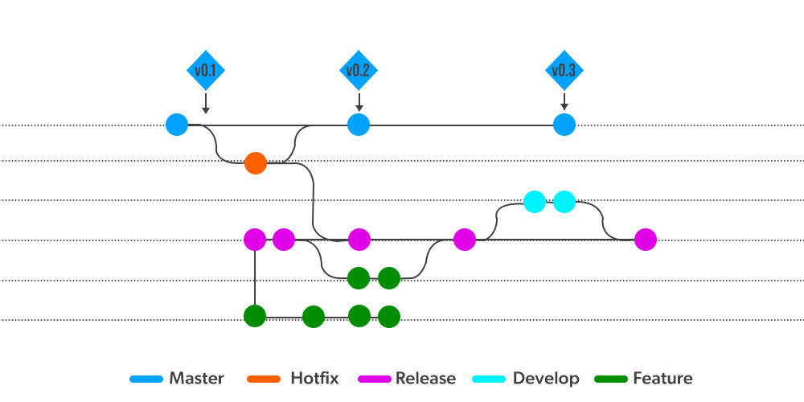

**Imagem** **-** **fluxo** **git (ilustração)**

## 3.3. Gerenciamento do projeto

O projeto está utilizando a metodologia Scrum, dividido em módulos, constituídos dessa forma:

* **Scrum master** - responsável por facilitar o trabalho do time scrum para aumentar a autonomia dos membros para o desenvolvimento do projeto:
* Ana Carolina Rodrigues Pinto
* **Product Owner** - responsável por trabalhar com gerenciamento do produto:
* Wender Gonçalves dos Santos
* **Equipe Desenvolvimento:**
* Breno Silva Rocha
* Ciro do Nascimento Monteiro
* Victor Batista Ferreira
* Wender Gonçalves dos Santos
* **Projeto de interface** – Design:
* Ciro do Nascimento Monteiro
* Victor Batista Ferreira

As tarefas dessa etapa estão apresentadas no Trello e detalhadas com o nome (abreviado) de quem irá desenvolver, desse modo, organizadas em diferentes elementos fragmentadas a seguir:

* **Tarefas** – Lista de tarefas a serem cumpridas durante o projeto, separadas em módulos, e divididas para cada pessoa da equipe, facilitando o papel que cada um deve exercer dentro do projeto.
* **Em andamento (Doing)** – Essa lista determina as tarefas que estão em andamento, para auxiliar o desenvolvimento do que já está sendo feito.
* **Dúvidas** – Dúvidas sobre o projeto para serem checadas enquanto as tarefas estejam em andamento.
* **Revisão** **individual** – Revisão do que foi feito individualmente por cada indivíduo da equipe.
* **Revisão** **coletiva** – Revisão com toda a equipe coletivamente, para relatar se tudo está devidamente pronto para proceder para a etapa de conclusão.
* **Concluído (Done)** – Tarefas concluídas de revisadas por todos da equipe de forma coletiva e participativa.

A imagem a seguir é a representação da nossa página de estruturação do projeto em forma de cards separados por tarefas no aplicativo Trello:

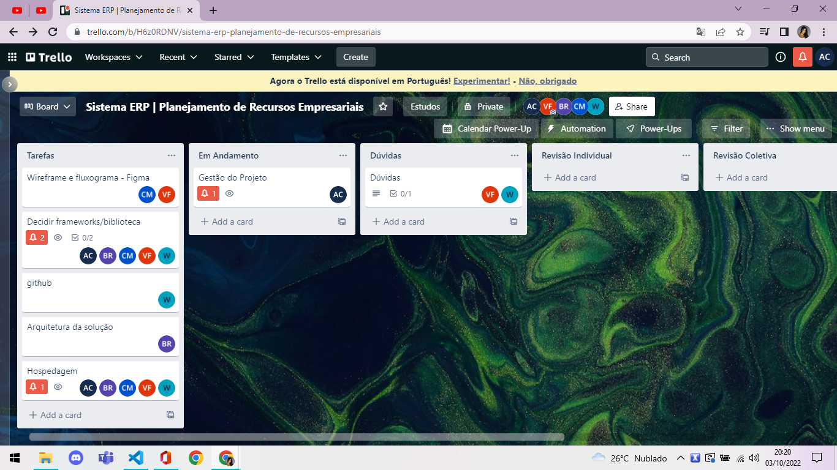

**Imagem** **- trello**

# 4. Implementação da Solução

Neste segmento será detalhado a arquitetura de solução desenvolvida pelos membros da equipe, retratando da ramificação de dados e das telas implementadas.

## 4.1 Arquitetura da Solução

### 4.1.1 Diagrama de Componentes

Os componentes que fazem parte da solução são apresentados na Figura que se segue.

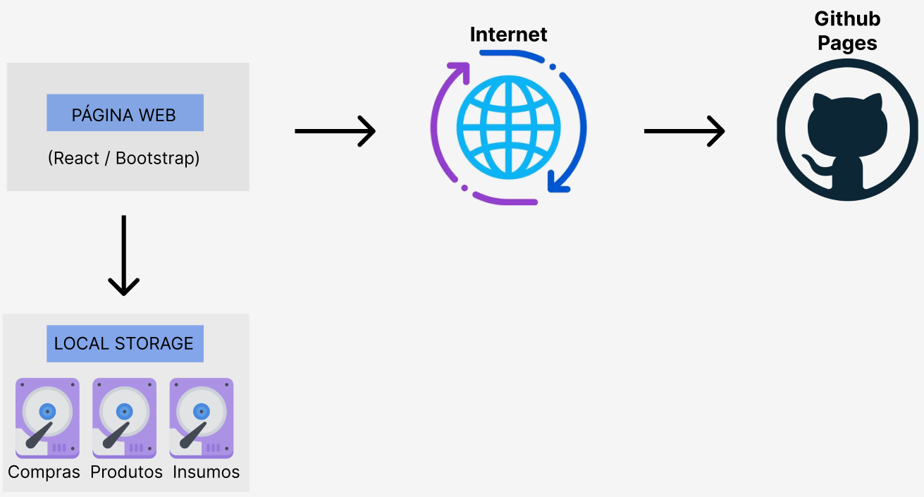

Figura E - Arquitetura da Solução

A solução implementada conta com os seguintes módulos:

* **Navegador:** Interface básica do sistema
  + **Páginas Web**: Conjunto de arquivos HTML, CSS e JavaScript, sendo usadas as ferramentas React e Bootstrap, com interface simples, intuitiva e eficaz.
  + **Local Storage**: sistema realizando uso de webstorage, mantendo os dados armazenados em client-side e mantido no Navegador, onde são implementados bancos de dados baseados em JSON. São eles:
    - **Compras**: registros das compras realizadas
    - **Produtos**: registro do estoque dos produtos
    - **Insumos**: registro de estoque dos insumos
* **Hospedagem** - local na Internet onde as páginas são mantidas e acessadas pelo navegador.

### 4.1.2 Hospedagem

O site utiliza a plataforma do Heroku como ambiente de hospedagem do site do projeto. O site é mantido no ambiente da URL: <https://pages.github.com/exemplo>

A publicação do site no Github Pages é feita por meio de uma submissão do projeto (push) via git para o repositório remoto que se encontra no endereço: <https://github.com/exemplo>